Kaj te čaka danes pri slovenščini?

Pri slovenščini boš spoznali pravljico in pesmico, ju prebral, razmišljal o njuni vsebini in narisal čudovito napet in zabaven strip.

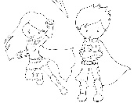
Preberi uganke in poišči rešitve?

Dolgouhec, potepuhec,  Venomer skaklja  Sem in tja, sem in tja. | Kdo miške pušča v miru, mačke pa podi,  Za torto se ne meni, pač pa za kosti.
Kdo miške pušča v miru,  Mačke pa podi,  Za torto se ne meni, pač pa za kosti. | Dolgouhec, potepuhec,  Venomer skaklja  Sem in tja, sem in tja.

- Si že slišal, da pes teče za zajcem? Kaj misliš, zakaj teče pes za zajcem? Pripoveduj o tem.

Opazuj obe besedili in s svojimi besedami povej, v čem se razlikujeta in v čem sta si podobni.

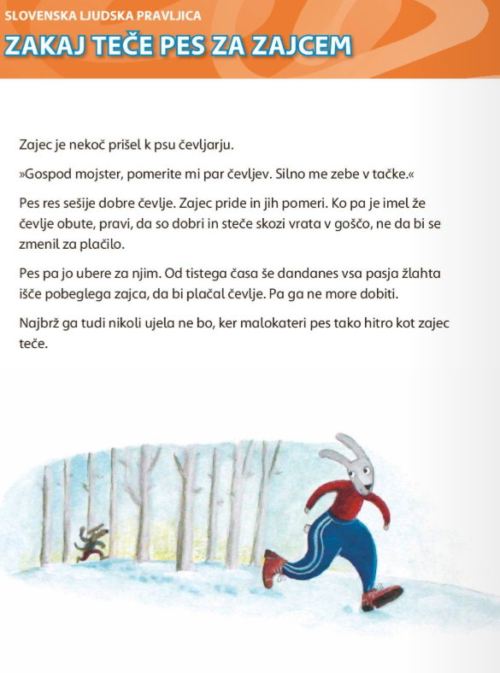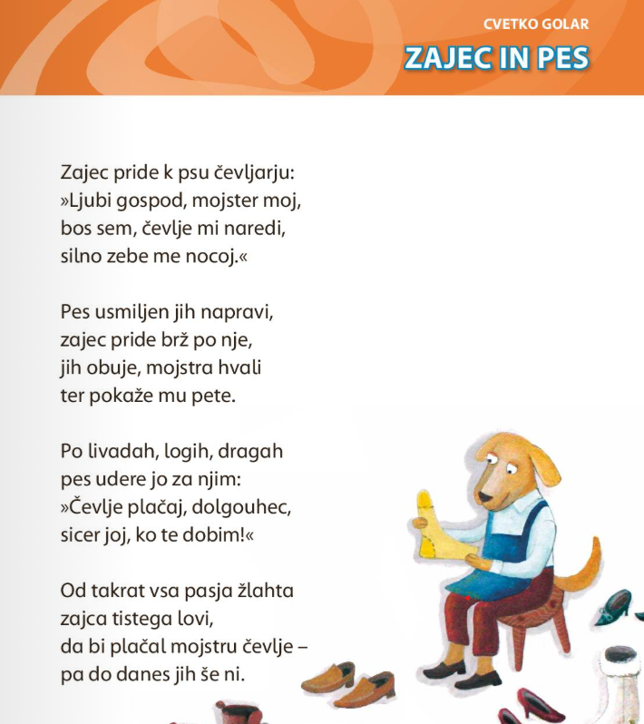

Vzemi berilo in ga odpri na straneh 78 in 79. Dvakrat preberi pravljico Zakaj teče pes za zajcem.

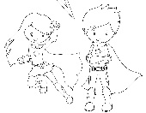

Ustno odgovori na spodnja vprašanja.

Kateri osebi nastopata v pravljici?
Kaj je bil po poklicu pes?
Kaj je zajec prosil psa?
Kaj je naredil zajec?
Kakšen je bil zajec?
Kaj je naredil pes?

Cvetko Golar je napisal pesem z naslovom Zajec in pes. Preberi jo dvakrat.

Ustno odgovori na vprašanja.

Kateri osebi nastopata v pesmi?
Kakšen je bil zajec?
Kakšen je bil pes?
Kaj se je v pesmi dogajalo?
Primerjaj pravljico in pesem.

Kako je naslov pravljice? Kdo jo je napisal?
Kako je naslov pesmi? Kdo jo je napisal?
Kakšna je razlika med pravljico in pesmijo?
Kaj si opazil, ko si bral besedili?
Kaj vse je enako v obeh besedilih?
Povej, kdo je bolj natančen pri pripovedovanju o tem, kaj se je zgodilo, pesnik ali ta, ki pravljico pripoveduje.

Če ti je v besedilu kakšna beseda neznana, lahko tukaj prebereš, kaj pomeni.

mojster - kdor zna kaj dobro narediti,
nocoj - večer, ki še traja ali bo prišel,
usmiljen - iz sočutja narediti komu kaj dobrega,
livada – travnik, trata,
log – travnik,
draga – manjša dolina,
jo ubere – hitro odide, steče
udere – hitro steče,
žlahta - sorodstvo, sorodniki

Vzemi brezčrtni zvezek, napiši naslov Zajec in pes ter ustvari napet in zanimiv strip o tem, kar si prebral v pesmici in pravljici. Vsebino lahko preoblikuješ tudi po svoje, jo spremeniš, dodaš. Bodi ustvarjalen. Komaj čakam, da vidim, kaj bo nastalo!

Aha... Kaj pa je strip? Strip je zaporedje sličic, ki se nizajo v zgodbo. Besedilo je zapisano v oblačkih.

https://www.youtube.com/watch?v=MDVqyu1qtw0
Tako, za nama je ura slovenščine.
Zdaj pa jo hitro uberi na balkon ali teraso in malo potelovadi. V kuhinji pa si z žlahto privošči kašen prigrizek in kozarec vode.

